Soluções
Caderno de Atividades

Ficha 1
1. 3; 1; 4; 2.
1.1 Comerciantes muçulmanos transportavam os produtos desde o Oriente até ao Ocidente (portos do Mediterrâneo).
1.2 Os produtos eram vendidos na Europa muito caros, pois eram transportados por vários intermediários, desde o Oriente até à Europa.
2.1 a) Europa. b) África e Ásia. c) América e Oceânia.
2.2 Doc. 2 – Representação do mundo antes dos Descobrimentos marítimos. Doc. 3 – Os Europeus imaginavam os mares desconhecidos povoados de monstros.
2.3 O doc. 3 relaciona-se com o mundo desconhecido, pois era neste que se acreditava existirem monstros.
3.
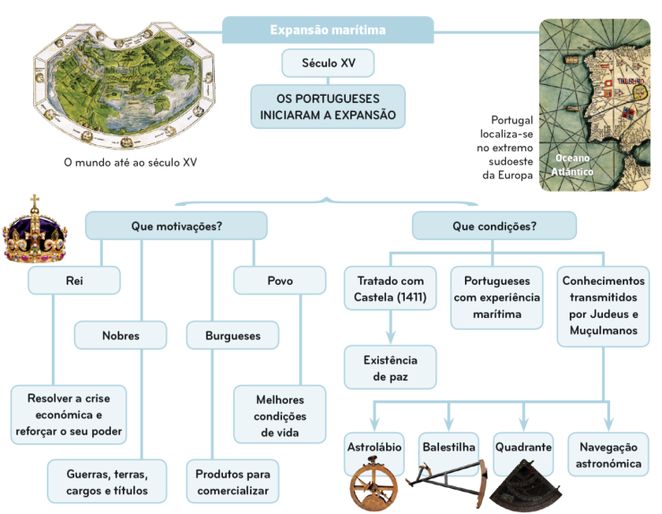

4. Até ao século XV/XVII, os Europeus mantinham pouco contacto com outros povos e ignoravam a existência de outros. Na Europa, alguns continentes, como a África e a Ásia/Oceânia, eram mal conhecidos e outros, como a América/Ásia, eram mesmo desconhecidos. No entanto, as dificuldades económicas e o desejo de divulgar o Cristianismo/Islamismo levaram muitos Europeus a desejar descobrir e conquistar novas terras, cabendo aos Portugueses iniciarem a expansão marítima/aérea. Esta era apoiada por todos os grupos sociais; por exemplo, a burguesia/
o clero interessava-se por encontrar novos produtos e mercados para fazer o comércio, enquanto a nobreza/burguesia via nestas viagens a oportunidade de se dedicar à guerra. A expansão tornou-se, também, possível porque existiam condições favoráveis: Portugal estava em paz/guerra, localiza-se perto/longe do mar e os Portugueses já sabiam utilizar instrumentos náuticos como o astrolábio/GPS, o que lhes permitia fazer viagens no mar alto/baixo praticando a navegação astronómica/isolada.
Ficha 2
1.
Situação geográfica da cidade | Norte de África, junto ao estreito de Gibraltar
Ano em que foi conquistada | 1415
Quem dominava a cidade | Os Muçulmanos
Dificuldades dos Portugueses na manutenção da cidade | Ceuta era uma cidade cristã rodeada de muçulmanos, sendo atacada frequentemente

2. A conquista de Ceuta não resolveu os problemas económicos dos Portugueses, uma vez que os Muçulmanos desviaram as rotas comerciais para outras cidades. Por outro lado, Ceuta era frequentemente atacada por Muçulmanos, o que impedia os Portugueses de, por exemplo, fazer comércio ou praticar a agricultura. Assim surgiram duas opiniões. A nobreza defendia que se deviam conquistar outras cidades em África, pois a sua principal ocupação era a guerra, para obter terras, cargos e títulos. Por sua vez a burguesia e os nobres mercadores defendiam as viagens de descoberta ao longo da costa africana, para chegar aos locais de origem do ouro e das especiarias.
3.
 | Madeira | Açores
Ano de chegada | 1419 | 1427
Navegadores | João Gonçalves Zarco e Tristão Vaz Teixeira | Diogo de Silves  (S. Maria e S. Miguel)
Senhor das ilhas | Infante D. Henrique | Infante D. Henrique
Modo de ocupação | Divisão em capitanias | Divisão em capitanias
Produtos | Frutos, madeira, açúcar, trigo, peixe, gado | Trigo, plantas tintureiras, peixe, gado
Importância estratégica | Locais onde os navios das rotas de África e, depois, da rota do Cabo, faziam escala para se abastecerem de produtos frescos.

4. 1 – Conquista de Ceuta; 2 – Gil Eanes passa o cabo Bojador;
3 – Chegada ao rio do Ouro; 4 – Morte do infante D. Henrique;
5 – Início do contrato de arrendamento a Fernão Gomes; 6 – Os Portugueses chegam à costa da Mina.
5. e 6.
Título: Avanços na costa africana e conquistas no norte de África
Ano | Local atingido ou conquistado | Navegador(es) | Responsável
1434 | Passagem do Cabo Bojador | Gil Eanes | Inf. D. Henrique
1435 | Rio do Ouro | Gil Eanes e Afonso Baldaia | Inf. D. Henrique
1441 | Cabo Branco | Nuno Tristão | Inf. D. Henrique
1460 | Serra Leoa | Diogo Gomes | Inf. D. Henrique
1458 | Alcácer-Ceguer | ------------------- | D. Afonso V
1471 | Costa da Mina | ------------------- | Fernão Gomes
Principal tipo de embarcação utilizada: Caravela
Principal produto procurado: Ouro
7.
No Norte de África  - 1415 - Ceuta  - 1458 - Alcácer Ceguer  - 1471- Arzila e Tânger | No oceano Atlântico  - 419 - Madeira  - 1427 - Açores |  | Na costa ocidental africana  - 1434 - Cabo Bojador  - 1460 - Serra Leoa  - 1471 - Costa da Mina
Madeira  - Divisão em capitanias  - Frutos, madeira, açúcar, trigo, peixe, gado |  | Açores  - Divisão em capitanias  - Trigo, plantas tintureiras, peixe, gado
Ficha 3
1. 1 – Assinatura do tratado das Alcáçovas; 2 – Diogo Cão chega à foz do rio Zaire; 3 – Bartolomeu Dias ultrapassa o cabo da Boa Esperança; 4 – A armada de Cristóvão Colombo chega às Antilhas; 5 – Assinatura do tratado de Tordesilhas.
2.1 Os reis de Castela e o rei de Portugal (D. João II).
2.2 Em 1492, Cristóvão Colombo descobriu as ilhas Antilhas, na América. Estas ilhas localizam-se a sul do paralelo do tratado das Alcáçovas, logo, pertenceriam a Portugal; D. João II exigiu a posse das Antilhas, o que foi recusado pelos reis de Castela. Este conflito foi resolvido com a assinatura do tratado de Tordesilhas.
2.3 a) Castela. b) Portugal.
3.
 | Reinado | Comandante da armada | Oceanos navegados
Chegada à India  Ano: 1498 | D. Manuel I | Vasco da Gama | Atlântico  e Índico
Chegada ao Brasil  Ano: 1500 | D. Manuel I | Pedro Álvares Cabral | Atlântico

4. A responder no mapa.
5.
Reinado de D. João II | Reinado de  D. Manuel I
- Diogo Cão, em 1482, alcança a foz do rio Zaire  - Pero da Covilhã e Afonso Paiva são enviados, por terra, para obter notícias acerca do comércio e da navegação no Índico  - Bartolomeu Dias dobra o cabo da Boa Esperança  - Chegada de Cristóvão Colombo à América  - Assinatura do tratado de Tordesilhas | - Pedro Álvares Cabral chega ao Brasil  - Vasco da Gama chega à India
Ficha 4
1.1 Os Portugueses foram bem recebidos, pois o autor refere
«… achando disposição dos seus habitantes para admitirem a nossa lei…».
1.2 Fazer comércio, nomeadamente, do ouro da Mina.
1.3 Escravos, marfim e malagueta.
1.4 A feitoria era um local de comércio, podendo, ou não, ser fortificada. Localizava-se num porto marítimo e era dirigida por um feitor nomeado pelo rei. A fortaleza era um local fortificado que tinha como principal função defender uma cidade, ou região.
2. a) Francisco de Almeida b) Afonso de Albuquerque c) Afonso de Albuquerque d) Francisco de Almeida e) Afonso de Albuquerque
f) Afonso de Albuquerque.
3. a) V; b) F; c) V; d) F. b) Os escravos que trabalhavam na produção de açúcar foram levados de África. d) Os ataques dos Índios e de povos europeus e as rivalidades entre capitães-donatários levaram D. João III a criar um Governo-Geral no Brasil.
4. 1. a); 2. c); 3. b); 4. d).
5. Na primeira metade do século XVI/ XVII, os Portugueses foram organizando o seu vasto Império, que abrangia territórios na Europa, África, Ásia e América. A exploração da costa ocidental americana/africana fez-se através do estabelecimento de capitanias/feitorias e fortalezas. Daí traziam, marfim, malagueta, escravos e canela/ouro. Os Portugueses também se estabeleceram no Oriente com o objetivo de obter o monopólio agrícola/ comercial. D. João II/D. Manuel I nomeou capitães donatários/ governadores para aí imporem a presença portuguesa. Destacaram-se Francisco de Almeida e Afonso de Albuquerque. Este último conquistou cidades estratégicas, construiu fortalezas e feitorias e manteve uma esquadra naval no oceano Indico. Conseguiu, assim, que os Portugueses tivessem o monopólio comercial neste oceano. Do Oriente, os Portugueses traziam, principalmente, escravos/especiarias, pedras preciosas, porcelanas e sedas. Em relação ao Brasil, este território já/não era habitado à data da chegada dos Portugueses. Para fazer a exploração económica do Brasil, este território foi dividido em, feitorias/capitanias, administradas por feitores/capitães donatários. Cada um ficava obrigado a povoar, administrar e explorar a sua parte do território. Do Brasil vinham para a Europa, produtos como os escravos/o açúcar e madeira. A rivalidade entre os capitães-donatários e os ataques de outos povos asiáticos/europeus levaram o rei D. Manuel I/D. João III a nomear um Governador-Geral/feitor. Este tinha como principais funções, defender, administrar e aplicar a justiça em todo o Brasil.
Ficha 5
1.1 As civilizações Asteca, Maia e Inca.
1.2 Os Espanhóis traziam, pela rota atlântica, metais preciosos da América para Espanha (Sevilha), os quais eram depois distribuídos por toda a Europa.
2.
Europa | Rota do Cabo – Portugal | Ásia
Europa | Rotas Atlânticas - Portugal e Espanha | África e América
Ásia (Índia) | Rota do Extremo Oriente - Portugal | Ásia (China, Japão, Macau e Timor)
América | Rota de Manila - Espanha | Ásia

3.1 A Casa da Índia.
3.2 Armazenava e vendia os produtos orientais, organizava as viagens da rota do Cabo e era responsável pelo abastecimento dos navios e pelo dinheiro necessário para pagar os produtos orientais.
4. Portugueses e Espanhóis, ao navegarem em mares desconhecidos, criaram rotas que ligaram todos os oceanos e continentes, o que possibilitou a mundialização do comércio.
5.
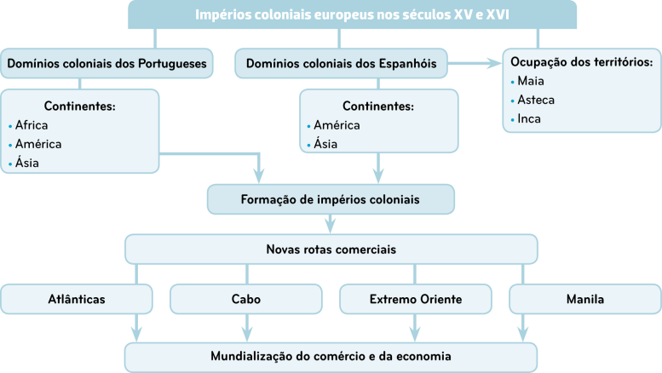
Ficha 6
1.1 Ataques dos Holandeses, sobrecarga dos navios, o que podia provocar naufrágios e, ainda, o luxo e a ostentação (como se vê no doc. 1), não sendo os lucros aplicados nas atividades produtivas.
1.2 Os Holandeses.
1.3 Os Holandeses eram excelentes marinheiros, organizados e não sobrecarregavam os navios, ao contrário do que acontecia com os Portugueses.
1.4 Século XVII.
2. 1. e); 2. f); 3. g); 4. a); 5. c); 6. d); 7. h); 8. b).
3.
Candidatos ao trono | Grupos sociais apoiantes | Resultado
D. Catarina | Parte do clero e da nobreza | Desistiu
D. António | Povo | Derrotado pelo exército de Filipe II
D. Filipe II | A maioria do clero e da nobreza | Foi aceite como rei de Portugal

4.1 c)
4.2 a)
4.3 b)
4.4 a)
4.5 c)
5. Na segunda metade do século XVI, enquanto Portugal começava a debater-se com uma crise no seu Império do Oriente, a Espanha vivia um período de prosperidade. Esta situação, associada ao facto de Portugal se confrontar com um problema de sucessão ao trono, contribuiu para a União Ibérica, um período de 60 anos, durante o qual Portugal e Espanha tiveram o mesmo rei. Na primeira metade do século XVII, a Espanha começou a confrontar-se com problemas internos e externos o que, aliado ao descontentamento que se vivia em Portugal, devido às medidas tomadas pelos reis de Espanha, levou um grupo de nobres a revoltar-se. A 1 de dezembro de 1640 foi restaurada a independência de Portugal. D. João IV tornou-se rei, tendo preparado a defesa do reino. Iniciou-se a Guerra da Restauração. Só na segunda metade do século XVII a Espanha reconheceu a independência de Portugal. Entretanto, no Norte da Europa, a Holanda, não concordando com a política de mare clausum, defendia a política do mare liberum. Assim, e à medida que o Império Espanhol foi entrando em decadência, a Holanda passou a dominar o comércio internacional, praticamente durante todo o século XVII. No final da segunda metade do século XVII, a Inglaterra começou a afirmar-se e, no século XVIII, tornou-se a maior potência marítima europeia.
Ficha 7
1. a) Quando e onde surgiu o Renascimento? b) Em que cultura se inspirou o Renascimento? c) O que defendia o homem do Renascimento quanto às suas capacidades? d) Quem eram os mecenas? e) Para que região do norte da Europa se difundiu o Renascimento?
2. 1 – Os grandes senhores de ricas cidades italianas, como Veneza, praticavam o mecenato. 2 – Em Itália existiam escolas e universidades onde se estudavam os autores antigos (Antiguidade greco-romana). 3 – Foi em Itália que se desenvolveu a cultura romana, logo, conservaram-se lá muitos vestígios e monumentos.
3.1 Interesse pelas línguas antigas e pela Natureza.
4. Diogo de Gouveia; Erasmo de Roterdão; William Shakespeare; Thomas More; André de Gouveia; Luís de Camões; Nicolau Maquiavel; Miguel de Cervantes.
5. Desenvolvimento científico no século XVII. A. 5; B. 2; C. 4; D. 3; E. 1.
6.
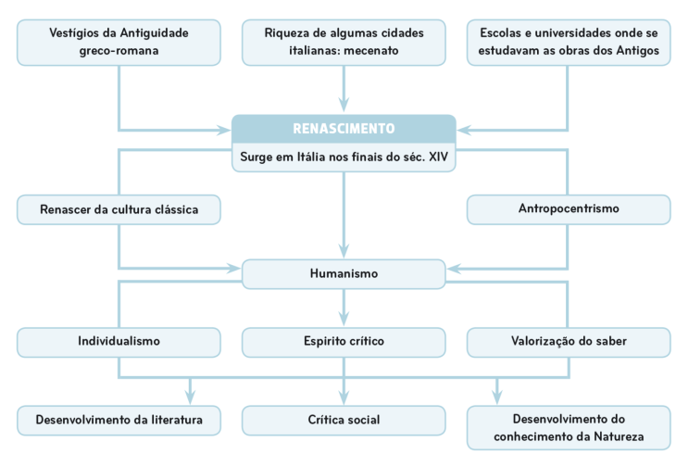
Ficha 8
1.1 O doc. 2. Este monumento apresenta frontão, colunas, frisos, simetria e horizontalidade.
1.2 O doc. 1, pois as colunas do monumento renascentista são greco-romanas e o mesmo dá a ideia de horizontalidade tal como o templo grego.
2. a) 1. Cúpula; 2. Arco de volta perfeita; 3. Coluna; 4. Frontão.
b) Nu, perspetiva e composição em pirâmide. c) Nu, naturalismo e independência em relação à arquitetura.
3.1 Doc. 7 – Decoração: esfera armilar e cruz de Cristo. Doc. 8 – Verticalidade; abóbadas ao mesmo nível, sobre cruzamento de ogivas, a cobrir as três naves; entrada de luz através de janelas laterais; maior unificação do espaço, comparativamente ao gótico.
4.
Características | Artistas
Frontões triangulares; colunas; equilíbrio geométrico das formas e dos volumes; horizontalidade; classicismo; arcos de volta perfeita; abóbadas e cúpulas | Brunelleschi; Miguel Ângelo; Bramante
Nu; retrato; perspetiva; disposição geométrica das figuras; naturalismo | Botticelli; Miguel Ângelo; Fra Angélico; Leonardo da Vinci
Nu; classicismo; naturalismo; estátuas equestres | Miguel Ângelo; Donatello

Ficha 9
1.
Os Papas | Alguns elementos do alto clero | Alguns elementos  do clero regular
- Viviam em casas pobres.  - Seguiam a pobreza e a igualdade defendidas por Jesus Cristo. | - Levavam uma vida de pobreza.  - Pediam esmolas nas ruas | - Cumpriam as regras religiosas.  - Respeitavam o silêncio durante as refeições

2.1 Por exemplo: Lutero condena as indulgências. Lutero condenou as indulgências, pois defendeu que bastava ter fé para se obter a salvação. Também criticou o facto de pessoas pobres gastarem dinheiro na compra de indulgências.
2.2 a) 46; b) 36; c) 32; d) 47.
2.3 a) Foi excomungado pelo Papa. b) Foi o fim da unidade da Igreja Católica, na Europa Ocidental.
3.
B
Luteranismo – Alemanha
Lutero
3; 4; 5; 6
Calvinismo – Suiça
Calvino
2; 4; 6; 5; 3
Anglicanismo – Inglaterra
Henrique VIII
1; 4; 5; 6; 3

4. a) Monoteísmo e Bíblia como livro sagrado. b) A recusa da autoridade do Papa e a proibição do culto dos santos.
5.
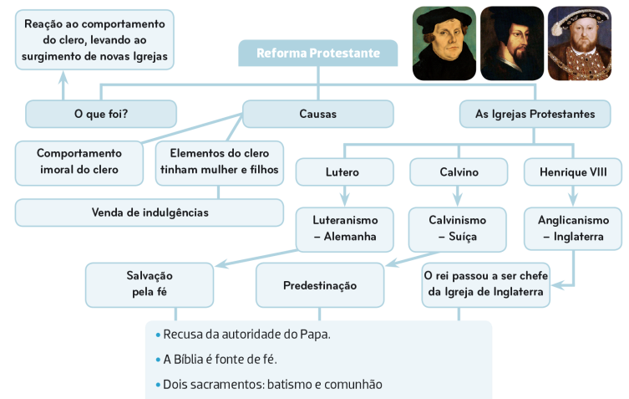
Ficha 10
1. a) F; b) V; c) F; d) V; e) F.
a) Para responder à Reforma Protestante, a Igreja Católica reuniu-se no concílio de Trento. c) Para disciplinar o clero, foram criados seminários onde os futuros sacerdotes faziam a sua formação. e) A Igreja Católica decidiu que os sacerdotes e os bispos deviam residir nas suas paróquias ou dioceses.
2. Por exemplo: A Contrarreforma
a) Doc. 2. b) Doc. 3. c) Doc. 2. d) Doc. 1. e) Doc. 1. f) Doc. 3.
3.
A Inquisição na península Ibérica | Responsável  pelo seu restabelecimento | Em Espanha: Reis católicos, Fernando e Isabel | Em Portugal: D. João III
A Inquisição na península Ibérica | Principais alvos de perseguição | Cristãos-Novos
A Inquisição na península Ibérica | Outros alvos de perseguição | Acusados de superstições, feitiçarias e condutas sexuais diferentes
A Inquisição na península Ibérica | Práticas usadas | Tortura e condenação à morte na fogueira
A Companhia de Jesus em Portugal | Reinado em que foi estabelecida | D. João III
A Companhia de Jesus em Portugal | Principais funções | Em Portugal: preparar alunos para os estudos superiores e dirigir a universidade de Évora.  No Império, especialmente no Brasil: missionação dos povos indígenas – pregação da doutrina cristã, ensino, fundação de hospitais
A Companhia de Jesus em Portugal | Três missionários que se destacaram | José Anchieta, Manuel da Nóbrega e António Vieira

4.
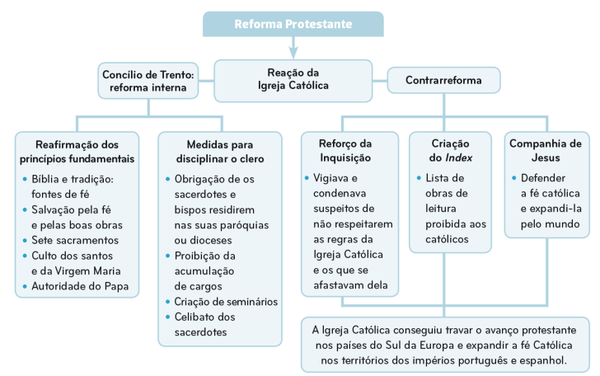
Ficha 11
1.
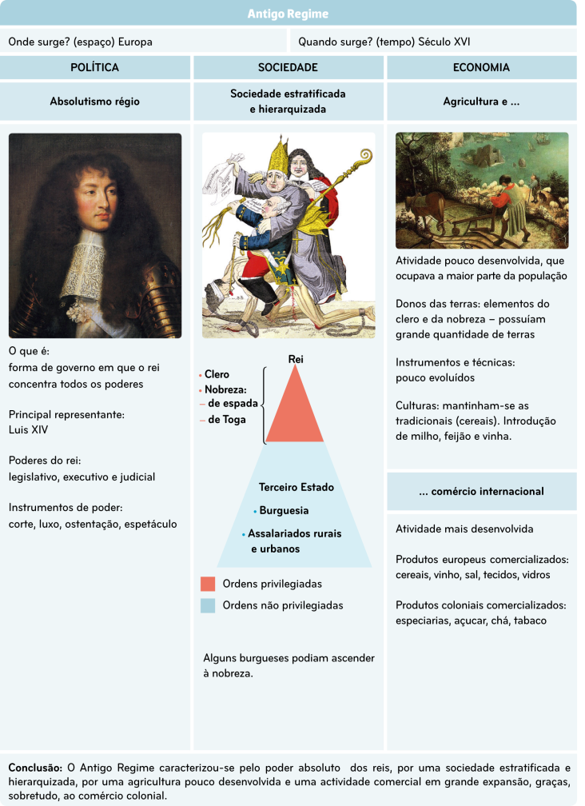

2.1 a) É a abundância de dinheiro. b) Essa grandeza alcança-se produzindo géneros para vender no estrangeiro. c) Refere-se aos produtos produzidos para vender ao estrangeiro.
2.2 Pratos da balança: Menos importações; mais exportações. Legenda: Balança comercial favorável, pois as exportações são superiores às importações.
3. O Antigo Regime foi um período da História europeia que vigorou entre os séculos XVI e XX XVIII. A forma de governo foi a monarquia absoluta. Neste regime, os sacerdotes reis consideravam ser os representantes de Deus na terra, pelo que todos os seus súbditos lhes deviam obediência. Era o rei que fazia as leis, (poder legislativo) que governava (poder absoluto executivo) e que julgava os que não cumpriam as leis (poder judicial). As cortes dos reis absolutos caracterizavam-se pelo luxo, ostentação e viagens espetáculos, instrumentos, através dos quais os presidentes reis mostravam o seu poder e magnificência. Muitos burgueses nobres viviam na dependência do rei, recebendo títulos, pensões e outros rendimentos. O rei procurava, assim, que todos se submetessem ao seu poder. A sociedade era igualitária estratificada e hierarquizada, sendo constituída por três ordens ou estados: clero, nobreza e terceiro estado. O clero era uma ordem social privilegiada não privilegiada pois tinha, por exemplo, grandes propriedades, tribunais e leis próprias. A nobreza tinha privilégios judiciais comparativamente ao terceiro estado e também não pagava impostos. O terceiro estado era uma ordem não privilegiada. Entre os seus membros destacavam-se os escravos burgueses: homens de letras, comerciantes e artesãos. Desta ordem faziam ainda parte os assalariados urbanos rurais que trabalhavam na agricultura, atividade que mais mão-de-obra ocupava. Enquanto a agricultura continuava muito pouco rentável, o comércio teve um grande desenvolvimento permitindo a obtenção de grandes prejuízos lucros, nomeadamente, com o comércio colonial. Nesta época vigorou o colonialismo mercantilismo, que defendia a intervenção do povo Estado na economia com vista a assegurar uma balança comercial desfavorável favorável que garantia a riqueza do reino.
Ficha 12
1. 1. República; 2. Parlamento; 3. Burguesia; 4. Liberdade; 5. Impostos; 6. Guilherme; 7. Utreque; 8. Gloriosa; 9. Unidas.
2. 1 d); 2 c); 3 b); 4 e); 5 f); 6 a).
3. a) 2; b) 1; c) 3.
4.
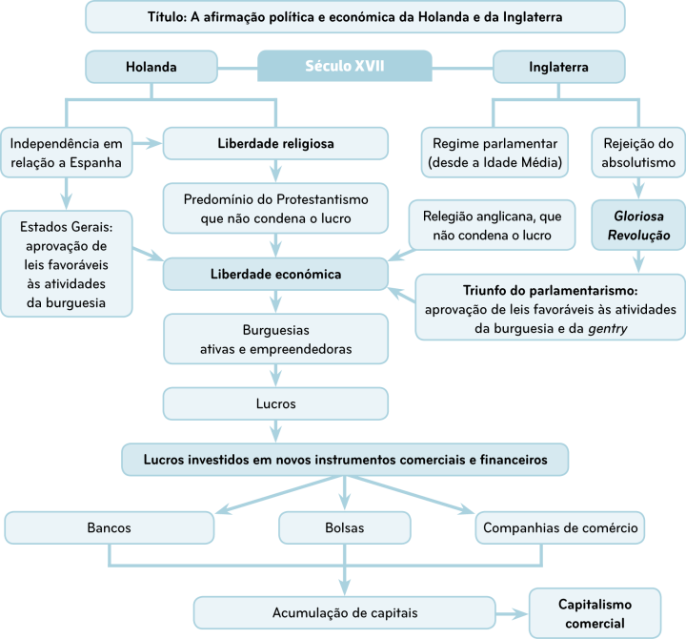
Ficha 13
1.1 O rei D. João V demonstrava o seu poder fazendo os seus súbditos ajoelharem-se aquando das audiências. Também se sentava no trono e apoiava-se numa mesa onde tinha um cesto com moedas para distribuir pelos seus súbditos.
1.2 «… apoiado a uma mesa sobre a qual se coloca uma cesta cheia de cartuxos de moedas, que Sua Majestade distribui pelos seus súbditos.»
1.3 b)
1.4 Poderoso e magnificente.
1.5 A sociedade portuguesa era estratificada, pois era constituída por três ordens ou estados: clero, nobreza e terceiro estado. Estas ordens estavam hierarquizadas de acordo com o seu poder e prestigio.
2. A – 2, 4, 3, 1. B – a) 2; b) 3; c) 4; d) 1.
2.1 Por exemplo: O aumento da produção de açúcar fez aumentar o transporte de escravos do continente africano para o Brasil.
3. Tal como noutros reinos da Europa, o absolutismo afirmou-se em Portugal na primeira metade do século XV XVIII. Nessa época, chegavam a Portugal grandes remessas de ouro provenientes do Oriente Brasil, que o rei D. João IV D. João V aproveitou para impor uma imagem de luxo e de ostentação. A sociedade, estratificada e hierarquizada, era constituída pelas ordens privilegiadas: o clero e a burguesia nobreza; e pela ordem não privilegiada: o primeiro terceiro estado. Neste período desenvolveu-se a produção de trigo açúcar no Brasil, sendo utilizada mão-de-obra escrava levada do continente asiático africano, o que contribuiu para o desenvolvimento do comércio circular triangular entre a Europa, a Ásia África e a América. Quando os lucros do comércio do açúcar diminuíram, devido à concorrência estrangeira, Portugal viveu uma grave crise comercial, o que, aliado à fraca produção agrícola e manufatureira, provocou uma crise económica. No reinado de
D. Pedro II, foram introduzidas as primeiras medidas centralizadoras mercantilistas que permitiram o desenvolvimento manufatureiro. A reação francesa inglesa às medidas de proteção dos tecidos portugueses fez diminuir as vendas de vinhos para Inglaterra, o que contribuiu para a assinatura do tratado de Ericeira Methuen, entre Portugal e Inglaterra. Portugal passou a vender mais vinhos para a Inglaterra e a importar mais tecidos ingleses, o que prejudicou as manufaturas portuguesas. O défice da balança comercial portuguesa agravou-se.
Ficha 14
1.
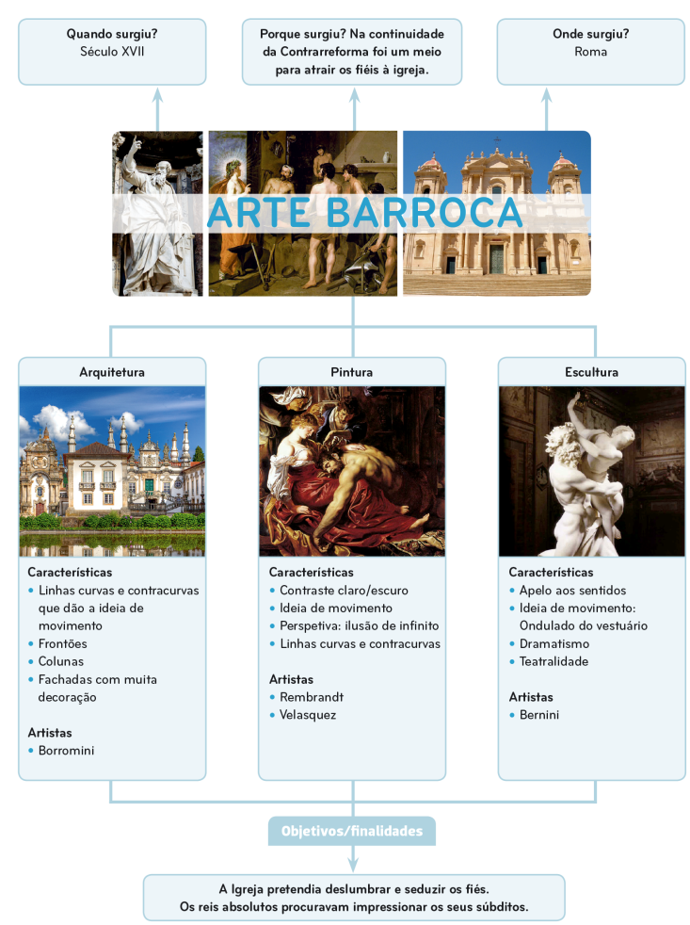

2.1 Para o autor, a condição necessária para fazer avançar a ciência é realizar experiências, ou seja seguir o método experimental.
2.2 O método experimental.
3. a) 5; b) 1; c) 6; d) 3; e) 4; f) 2.
4. Na primeira metade do século XVII, o barroco constituiu um dos meios de que a Igreja Católica se serviu para fortalecer a fé dos seus crentes. Esta expressão artística, surgida em Roma, difundiu-se no século XVII por quase toda a Europa. A arquitetura caracteriza-se, essencialmente, pela ideia de movimento e por uma decoração faustosa. Na escultura, destaca-se, principalmente, o dramatismo e a teatralidade das figuras. Na pintura, realçam-se os contrastes de luz e sombra e a ilusão de infinito. Também a ópera, o teatro, o mobiliário e a ourivesaria tiveram grande desenvolvimento nesta época, inclusivamente em Portugal. O século XVII foi, igualmente, um período de significativos avanços científicos, que continuaram no século XVIII, considerando-se ter existido uma verdadeira revolução científica. O método experimental surgiu associado ao desenvolvimento do racionalismo. Diversos instrumentos, como o barómetro de Torricelli e o termómetro inventado por Fahrenheit, constituem exemplos do progresso científico realizado nestes séculos. Com o desenvolvimento da ciência e da técnica, desenvolveu-se também a cartografia e a geografia.
Ficha 15
1.
O que é o iluminismo? | Movimento cultural que defendia a crença na Razão, no progresso, a liberdade, a igualdade e a tolerância.
Em que país surgiu? | Inglaterra
Em que continente surgiu? | Europa
Em que século se afirmou? | XVIII
O que defendiam os iluministas? | Defendiam a instrução como a única forma de libertar o Homem da ignorância.
O que propuseram os iluministas
Montesquieu | Defendeu a limitação do poder real, propondo a separação dos poderes do Estado, os quais seriam independentes uns dos outros (legislativo, executivo e judicial).
Rousseau | Considerava que todos os homens nascem livres, iguais e com os mesmos direitos perante a lei. Defendia o princípio da soberania popular, ou seja, o poder de dirigir a sociedade pertencia ao povo através da eleição dos seus governantes.
Voltaire | Defendia que cada homem possui direitos individuais (direito de expressão, direito de ser julgado segundo a lei e direito de propriedade).
Conclusão | Os iluministas criticavam o poder absoluto, a sociedade de ordens, a intolerância e a economia mercantilista.

2.
Enciclopédia | Obra em vários volumes que fez uma síntese de grande parte dos conhecimentos, de acordo com as ideias iluministas.
Cafés | Local de convívio de nobres e burgueses, onde se promovia a discussão dos mais variados assuntos, de acordo com as ideias e propostas iluministas.
Salão literário | Local onde burgueses ricos e cultos e alguns nobres liam obras literárias e discutiam as ideias iluministas.
Academia | Associações de cientistas e intelectuais que promoviam investigações e experiências em vários domínios.
Conclusão | As ideias iluministas difundiram-se mais rapidamente entre a burguesia mas, também, muitos nobres começaram a aderir às novas ideias.
3.1 – Alguns monarcas eram considerados «déspotas esclarecidos», pois exerciam o seu poder sem o povo mas também a favor do povo.
3.2 Frederico II da Prússia e Catarina II da Rússia.
4. Na Europa do século XIX XVIII afirmou-se um movimento cultural que ficou conhecido por iluminismo. Esse movimento desenvolveu-se sobretudo em Espanha França e defendia as ideias de liberdade, de igualdade e de tolerância, a crença na razão e no atraso progresso. Os iluministas defendiam a instrução e elogiavam criticavam a organização política, social e económica do Novo Antigo Regime. Assim, Montesquieu defendia a junção separação dos poderes do Estado, Rousseau defendia a soberania real popular e Voltaire os direitos individuais de todos os homens. Estas novas ideias difundiram-se rapidamente, tendo, para isso, contribuído as academias, associações de agricultores cientistas, a Enciclopédia e outras publicações, bem como os clubes, os cafés e os concertos salões, onde se discutiam e transmitiam as novas ideias. A burguesia e alguns elementos da nobreza foram os que mais rapidamente aderiram a estas ideias.
Ficha 16
1.
ECONOMIA
Objetivos | Promover o desenvolvimento económico do reino.
Medidas | Fundação de Companhias de Comércio, criação da Companhia Geral da Agricultura das Vinhas do Alto Douro; reorganização de manufaturas.
Conclusão | Desenvolvimento do comércio e da atividade manufatureira; surgimento de uma nova burguesia; desenvolvimento económico do país.
POLÍTICA
Como se submeteu as ordens privilegiadas | Afastou do poder importantes famílias nobres; expulsão dos Jesuítas.
Como reforçou o Estado | Criou novas instituições de Administração Central: Junta do Comercio, Intendência Geral da Polícia da Corte e do Reino, Erário Régio, Real Mesa Censória.
Conclusão | Submissão do clero e da nobreza; ascensão da burguesia; o Estado conseguiu reforçar o seu poder.
ENSINO
Reformas implementadas | Criação de Escolas Menores e escolas para preparar os jovens para a universidade; Fundação do Real Colégio dos Nobres; reforma da Universidade de Coimbra; proibição da utilização dos manuais dos Jesuítas, tal como dos seus métodos de ensino; extinção da Universidade de Évora.
Conclusão | Modernização do ensino de acordo com as ideias iluministas, que defendiam a instrução como o caminho para o conhecimento e para o progresso.
URBANISMO
Acontecimento | Terramoto de 1755.
Medidas | Mandou reconstruir a baixa da cidade de Lisboa.
Características | Planta geométrica, ruas largas e retilíneas, passeios para peões, esgotos, edifícios uniformes; Praça do Comércio, com a estátua do rei ao centro.
Conclusão | A reconstrução da cidade é um exemplo da aplicação das ideias iluministas; demonstra que todos se deviam submeter ao poder do rei.
CONCLUSÃO
A ação do marquês de Pombal permitiu a modernização de Portugal.

2. a) terramoto; b) mercantilista; c) manufaturas; d) estrangeirado; e) jesuítas; f) esclarecido.
3. A ação do marquês de Pombal, após o terramoto de 1755, foi decisiva para que o rei D José I lhe atribuísse o cargo de secretário de Estado dos Negócios do Reino. Enquanto responsável pelo governo, a sua ação foi muito importante para o desenvolvimento de Portugal. A nível económico, retomou a política mercantilista, tendo criado diversas companhias monopolistas como a Companhia Geral da Agricultura das Vinhas do Alto Douro e reorganizado as manufaturas. Com estas medidas conseguiu promover o aparecimento de uma nova burguesia e diminuir o défice da balança comercial. Inspirado nas ideias iluministas, defendeu o despotismo esclarecido e retirou poder às ordens sociais privilegiadas, representadas por importantes famílias nobres e pelos jesuítas. Criou, também, novas instituições com vista a reforçar o poder do Estado, como, por exemplo, o Erário Régio. Promoveu, ainda, o desenvolvimento do ensino através de reformas e da fundação de novas escolas com o objetivo de modernizar todos os níveis de ensino. O marquês de Pombal foi o principal responsável pela reconstrução de Lisboa, após o terramoto, a qual obedeceu a uma planta geométrica, que também refletia a sua conceção de poder enquanto déspota esclarecido. Todas estas medidas foram muito importantes para a modernização de Portugal.
Ficha 17
1.
Revolução Agrícola
Inglaterra (séc. XVIII) – conjunto de transformações
na agricultura
Transformações | Consequências
• Novas culturas: batata e milho  • Criação de enclosures  • Redução do pousio  • Arroteamentos  • Afolhamento quadrienal  • Secagem de pântanos | • Parte dos lucros obtidos eram aplicados em máquinas  • Aumento da produção de lã  • Melhor fertilização das terras  • Aumento da produção agrícola  • Melhoria da alimentação  • Rejuvenescimento da população  • Aumento demográfico  • Aumento de mão de obra disponível  • Êxodo rural

2.
Revolução Industrial
(conjunto de transformações profundas na indústria)
Quando surgiu? |  | Século XVIII
Onde surgiu? |  | Inglaterra
Quais as condições da prioridade inglesa? | Políticas e sociais | Parlamentarismo;  mão de obra abundante;  gentry e burguesia empreendedoras
Quais as condições da prioridade inglesa? | Económicas | Disponibilidade de capitais;  abundância de matérias primas;  crescimento do mercado interno;  boa rede de comunicações
Quais os progressos técnicos? |  | Invenção da máquina a vapor
Quais os setores de arranque? |  | Indústria têxtil; indústria metalúrgica
Que alterações no modo de produção? |  | A oficina deu lugar à fábrica; o artesão deu lugar ao operário

3.
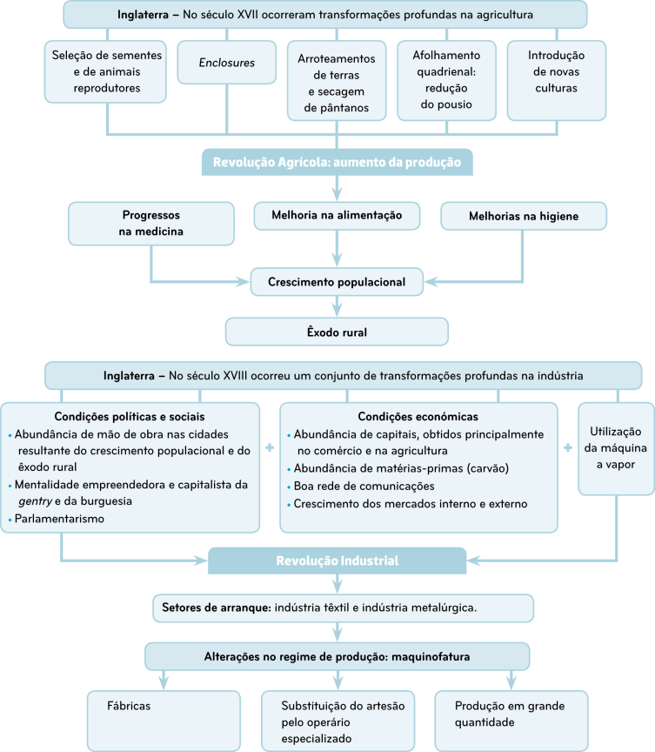
Ficha 18
1. A. 1; B. 3; C. 5; D. 2; E. 6; F. 4.
2.1 a) «Não serão aprovados atos legislativos condenatórios sem o competente julgamento.» b) «…os poderes legislativos… serão confiados a um Congresso… o poder judicial será confiado a um Supremo Tribunal… o Poder Executivo será investido num Presidente.» c) «O seu mandato será de quatro anos e, juntamente com o vice-Presidente escolhido para igual período será eleito.»
3.
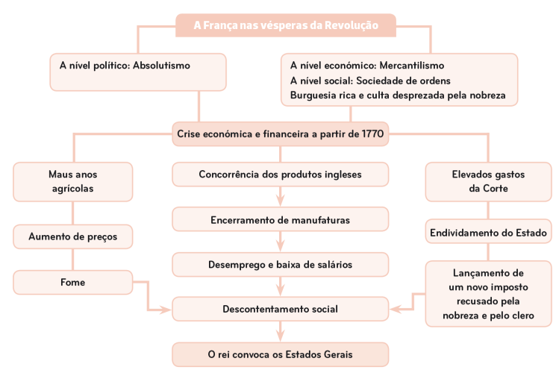

4. Os EUA formaram-se a partir das quinze treze colónias inglesas estabelecidas na costa leste do continente americano (norte). Na segunda metade do século XVIII, a Inglaterra, envolvida na Guerra dos Trinta Sete Anos contra a França, lançou um novo imposto sobre produtos como o café chá e o açúcar. Imediatamente, surgiram reações de descontentamento dos colonos americanos que culminaram com a Revolta de Filadélfia Boston. Era o início da Revolução Americana. Após vários acontecimentos liderados por Georges Obama Washington foi aprovada a Declaração de Independência em 1776, que só mais tarde foi reconhecida pela Inglaterra. Em 1787, foi aprovada a Constituição inspirada nos ideais renascentistas iluministas, formando-se um Estado monárquico Federal. Na mesma época, em França vigorava ainda a Monarquia Absoluta com uma sociedade constituída por ordens privilegiadas e uma ordem não privilegiada. Este reino viu-se confrontado, a partir de 1879 1789, com uma grave crise económica e financeira que conduziu ao descontentamento social, principalmente das ordens privilegiadas não privilegiadas cansadas de suportar os elevados gastos do Parlamento rei. Os ministros de Luís XIV Luís XVI lançaram, então, um novo imposto que abrangia todas as ordens sociais, o que foi recusado pelo clero e pelo povo nobreza. Na tentativa de encontrar uma solução para a crise financeira, Luís XVI convocou os Estados Gerais.
Ficha 19
1. b) A bastilha era usada pelos reis absolutos como prisão para os opositores à monarquia.
2. a) 5; b) 1; c) 3; d) 2; e) 4; f) 6.
3.
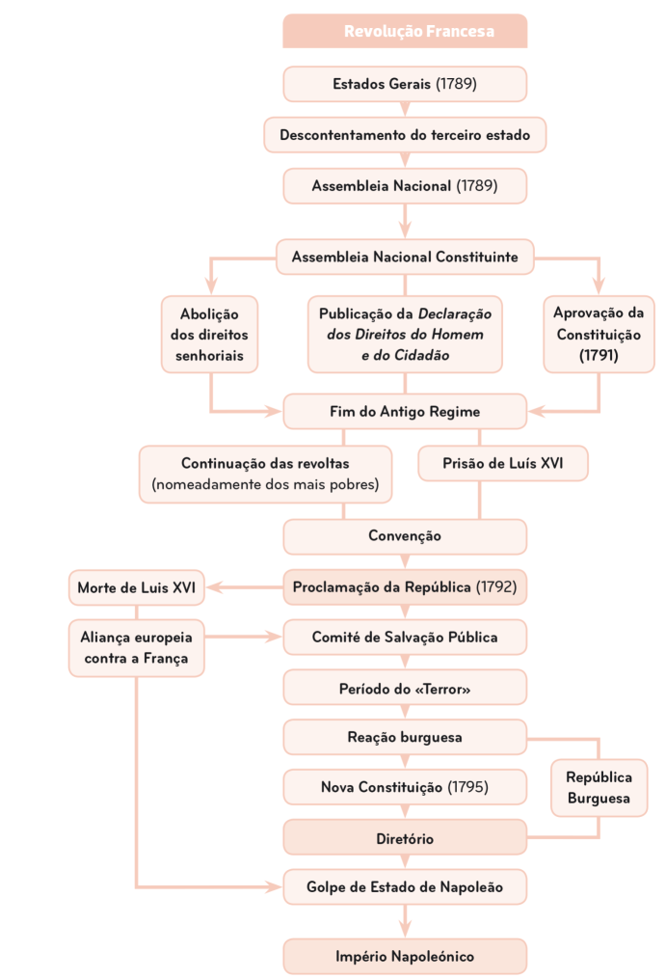

Ficha 20
1. a) 2; b) 4; c) 3; d) 1; e) 6; f) 5.
2.1 a) 5; b) 6; c) 1; d) 7; e) 4; f) 2; g) 3.
3.1 Representa partidários de D. Miguel. Durante a guerra civil, estes perseguiram e prenderam liberais (apoiantes de D. Pedro), como se lê na legenda.
4.1 a) Art.º 9.º; b) Art.º 7.º; c) Art.º 30.º; d) Art.º 26.º; e) Art.º 29.º.
5.
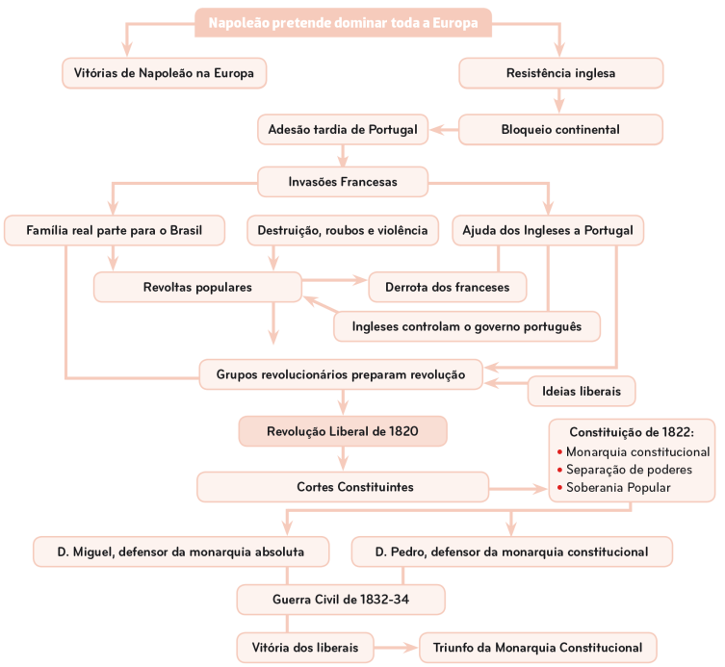
Ficha 21
A segunda e terceira fases da industrialização
Fase | Segunda | Terceira
Localização no tempo (quando se inicia) | Primeira metade do século XIX. | Finais do século XIX.
Fontes de energia | Vapor. | Petróleo e eletricidade.
Setores onde foram aplicadas as inovações | Transportes ferroviários, marítimos e fluviais. | Indústrias: química e metalúrgica.
Consequências da aplicação das inovações | Melhoria da rede de transportes, que permitiu a deslocação mais rápida de pessoas e bens. Desenvolvimento do comércio. | Aumento da produção. Comunicações mais fáceis.

2. Doc. 1 – A máquina a vapor foi aplicada aos transportes ferroviários, permitindo a deslocação mais rápida de pessoas e de produtos. Doc. 2 – A eletricidade foi inicialmente utilizada na iluminação das cidades e das casas. Doc. 3 – O petróleo foi utilizado como combustível nos automóveis.
3.1 Enquanto o autor do documento 4 tem uma opinião desfavorável acerca dos caminho-de-ferro, pois considera que aquele meio de transporte é prejudicial à saúde, o autor do documento 5 considera vantajosa a utilização do comboio, já que permite diminuir o tempo e o preço da viagem.
4. a) F; b) V; c) F; d) V; e) F.
a) As sociedades anonimas são formadas por vários acionistas.
c) O capitalismo industrial e financeiro resultou da associação dos capitais industriais e bancários. e) No liberalismo económico o Estado dá inteira liberdade às pessoas para investirem o seu dinheiro.
5. No século XVIII, XIX a máquina a vapor foi aplicada aos transportes aéreos terrestres, marítimos e fluviais, passando as pessoas a deslocar-se de forma mais rápida e dispendiosa económica. O comércio também beneficiou com estas mudanças, tendo-se expandido, sobretudo os mercados regionais internacionais. Esta é conhecida como a segunda fase da industrialização, a que se seguiu uma terceira fase nos finais do século XIX. Nesta época surgiram novas fontes de energia, como o vapor petróleo e a eletricidade que possibilitaram o desenvolvimento de indústrias como a eletrónica química e a metalúrgica, o que contribuiu para uma melhoria das condições de vida. A produção diminuiu aumentou e as comunicações ficaram mais facilitadas. A industrialização expandiu-se em países como a Alemanha, os EUA e o Brasil Japão. Este desenvolvimento industrial incentivou a formação de sociedades anónimas e a necessidade de financiamento fez desenvolver o capitalismo comercial Industrial e financeiro. Todo este desenvolvimento foi possível graças a uma economia mais liberta do controlo do Estado conhecida por intervencionismo liberalismo económico.
Ficha 22
1. 1. Psicologia; 2. Química; 3. Cólera; 4. Medicina; 5. Pasteur; 6. Curie; 7. Física; 8. Primário; 9. História.
2.1 Arquitetura do ferro.
2.2 Utilização de materiais como o ferro e o vidro; o vidro, usado no revestimento dessas estruturas, permitia a entrada de luz natural.
2.3 O uso do ferro permitia construir estruturas de grandes dimensões, como, por exemplo, fábricas, armazéns, pavilhões de exposições e estações de caminhos-de-ferro.
3.
Movimento artístico | Características | Temas preferidos | Outros dois pintores
Romantismo | Amor pela natureza; Imaginação e fantasia; liberdade criativa | Dramas humanos amores trágicos. Paisagens | Turner  Delacroix
Realismo | Descrição da realidade tal como se apresenta; crítica aos costumes das classes privilegiadas | Quotidiano/ vida real | Courbet  Millet
Impressionismo | Trabalho ao ar livre; pequenas pinceladas, fortes e sobre postas; cores puras; figuras sem contornos bem definidos. | Quotidiano da pequena e média burguesia | Manet  Renoir

4.1 Doc. 5. Título: Os costumes das classes médias – Realismo. Autor: Eça de Queirós. Doc. 6. Título: As sensações e o sonho – Romantismo. Autor: René Chateaubriand.
5.
Cientismo | Arquitetura do ferro | Impressio-nismo | Romantismo | Realismo
- Cristia-nismo  - Victor Hugo | - Utilização de betão armado  - Estrutura pesada e com pouca entrada de luz | - Delacroix  - Mistura de tintas | - Edgar Degas  - Critica os costumes da sociedade | - Imagina-ção e fantasia  - Miguel Ângelo
Ficha 23
1.
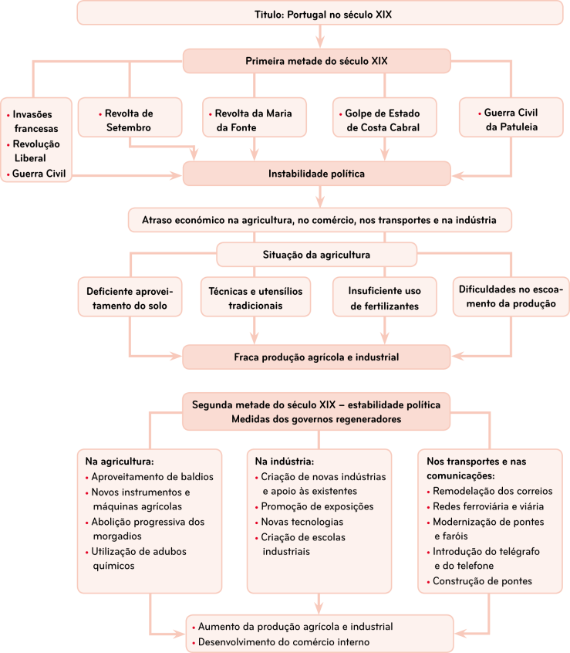

2.1 No documento 1 refere-se a dependência de Portugal face ao estrangeiro. No documento 2 refere-se o problema da emigração.
2.2 Doc. 1 – A dependência de Portugal em relação ao estrangeiro resultou dos empréstimos contraídos para aplicar na modernização do reino. Doc. 2 – O surto de emigração resultou do aumento populacional e das dificuldades dos pequenos produtores agrícolas.
3. Na primeira metade do século XVII XIX, Portugal viveu uma situação de estabilidade instabilidade política devido à mudança da monarquia absoluta para a monarquia democrática constitucional. Após a Revolução Liberal de 1830 1820 ocorreram várias revoltas, guerras mundiais civis e golpes de Estado que refletiam as disputas económicas politicas existentes. Só na segunda metade do século, os governos regeneradores implementaram algumas melhorias para promover o progresso do reino. As tentativas de modernização, essencialmente, da responsabilidade de Fontes Pereira de Melo conduziram a algumas melhorias no comércio, nas comunicações e na indústria. No entanto, a forte independência dependência económica em relação ao estrangeiro e a imigração emigração para o continente asiático americano contribuíram para que a posição de Portugal em relação à Europa industrializada continuasse a ser de atraso.
Ficha 24
1. 1.1 a). 1.2 c). 1.3 c). 1.4 c). 1.5 a). 1.6 b). 1.7 b). 1.8 a). 1.9 c).
2.
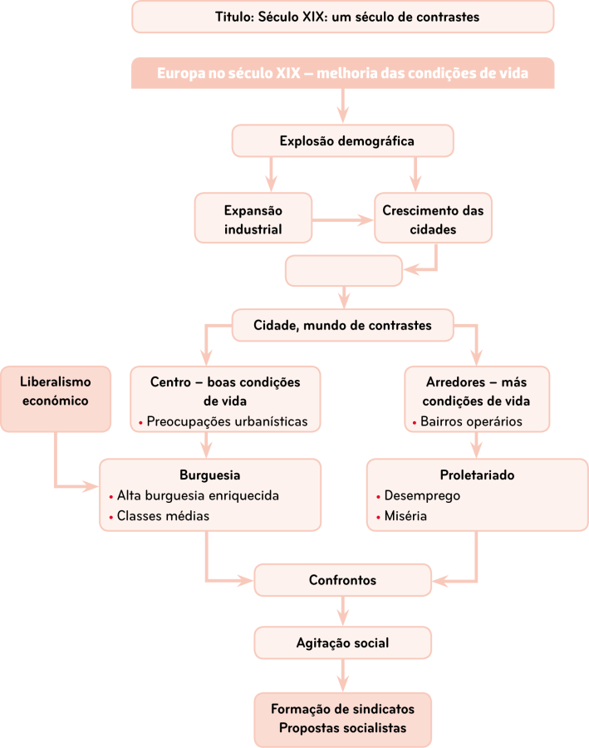
Ficha 1A
1.1 Antes das descobertas marítimas eram os Muçulmanos/Cristãos que traziam até à Europa os produtos americanos/orientais. Entre esses produtos destacavam-se o trigo/especiarias que os mercadores italianos/portugueses vendiam nos mercados europeus/africanos. Como este comércio se fazia com a participação de muitos voluntários/intermediários, o preço dos produtos era bastante alto/baixo. Assim, na Europa/no Oriente havia o desejo de chegar diretamente à origem destes produtos. Os Africanos/Europeus pretendiam, também, expandir a fé cristã/islâmica.
2.1 a) F – Marco Polo era um mercador italiano que, no século XIII, já tinha viajado até à China. b) F – Os Europeus já viajavam para o Oriente desde o século XIII; c) V; d) V; e) V.
3.1
Interesses do rei e dos grupos sociais na expansão quatrocentista
Rei | Clero | Nobreza | Burguesia  e nobres mercadores | Povo
- Procurar soluções para os problemas económicos do reino (como a escassez de ouro e de cereais).  - Desejo de poder | - Defesa e divulgação da fé cristã. | - Oportunidade de se dedicar à guerra e assim adquirir novas terras, cargos e títulos.  - Desejo de fama e glória | - Procurar novos produtos para fazer comércio | - Desejo de melhorar as condições de vida
4.1. 1 – Astrolábio; 2 – Quadrante; 3 – Balestilha; 4 – Bússola.
4.2 «Com a utilização destes instrumentos, os Portugueses podiam fazer a navegação astronómica, ou seja, já podiam navegar no mar alto.»
4.3 c) O território português tinha feito parte do Império Romano.
5. Desde meados do século XIV que se vivia na Europa uma grave crise demográfica, económica e social. Esta situação levou alguns povos europeus a desejarem apoderar-se do comércio de produtos como o ouro e as especiarias. Estes produtos trazidos de África e do Oriente, pelos Muçulmanos, eram vendidos a mercadores italianos que os distribuíam por toda a Europa, a preços muito elevados, devido ao grande número de intermediários. Nessa altura, alguns continentes, como África e Ásia, eram mal conhecidos dos Europeus, outros eram desconhecidos, como acontecia com a América. As dificuldades económicas, o interesse pelo mundo desconhecido e o desejo de expandir o Cristianismo conduziram à expansão europeia. Os Portugueses foram os primeiros a iniciar a expansão, pois a burguesia e os nobres mercadores estavam interessados em encontrar novos produtos, a nobreza pretendia dedicar-se à guerra, o clero pretendia divulgar a fé cristã e o povo melhorar as suas condições de vida. Portugal tinha também boas condições: estava em paz e localiza-se junto ao mar; os Portugueses tinham bons conhecimentos técnicos transmitidos por Judeus e Muçulmanos, sabendo utilizar instrumentos náuticos como o astrolábio, o que lhes permitia navegar no mar alto praticando a navegação astronómica.
Ficha 2A
1.1 b) e d).
2.1
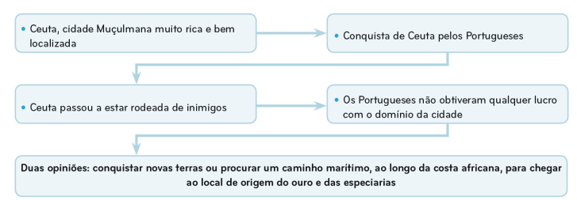

3.
O arquipélago da Madeira
Localização geográfica | Organizador das viagens | Data de chegada | Comandantes da armada | Ilhas a que chegaram
Oceano Atlântico | Infante  D. Henrique | 1419 | João Gonçalves Zarco e Tristão Vaz Teixeira | Porto Santo e Madeira
Formas de povoamento e de exploração económica | Funções do capitão-donatário | Origem dos povoadores | Atividades económicas | Produtos explorados
Divisão em capitania | Defender, povoar e explorar as ilhas | Algarvios, Minhotos, Flamengos, Genoveses e Ingleses | Agricultura, pesca e criação de gado | Madeira, plantas tintureiras (tintas), trigo e cana-de-açúcar (açúcar)
4.
O arquipélago dos Açores
Localização geográfica | Organiza-dor das viagens | Data de chegada | Comandante da expedição | Ilhas que o constituem
Oceano Atlântico | Infante D. Henrique | 1427 | Diogo de Silves  (Diogo de Teive descobriu as ilhas das Flores e do Corvo alguns anos depois) | Santa Maria, São Jorge, São Miguel, Terceira, Pico, Faial, Graciosa, Flores, Corvo
Forma de povoamento e de exploração económica | Funções do capitão-donatário | Origem dos povoadores | Atividades económicas | Produtos explorados
Divisão em capitanias | Defender, povoar e explorar as ilhas | Portugal e estrangeiro, nomeadamente, da Flandres | Agricultura, pesca e criação de gado | Trigo e plantas tintureiras (tintas)

5.1 a) 4. b) 2. c) 1. d) 5. e) 3.
6. A conquista de Ceuta marcou o início da expansão portuguesa. Apesar da abundância de riquezas, esta conquista não resolveu os problemas económicos de Portugal, pois Ceuta passou a estar rodeada de inimigos, o que levou os Portugueses a procurar novas soluções. Enquanto uns defendiam que se devia continuar as conquistas no Norte de África, outros defendiam que, para se chegar à origem do ouro e das especiarias, se devia continuar as viagens de navegação ao longo da costa africana. Assim, o infante D. Henrique preparou novas viagens que levaram ao reconhecimento dos arquipélagos da Madeira e dos Açores. Para se fazer o seu povoamento e a sua exploração económica, os arquipélagos foram divididos em capitanias. Em 1434, Gil Eanes dobrou o cabo Bojador. Era agora mais fácil avançar na descoberta da costa africana. Quando o Infante morreu (1460), os Portugueses tinham chegado à Serra Leoa.
Ficha 3A
1.1 a) 3; b) 4; c) 1; d) 2.
2.1 Desde o século XII/XIV que Portugal e Castela/ França rivalizavam pela descoberta de novas terras. Assim, surgiram conflitos entre os dois reinos ibéricos, que levaram à assinatura do Tratado das Antilhas/Alcáçovas. Por este tratado, Portugal/Castela ficava com as terras descobertas ou a descobrir a sul das Canárias. No entanto, quando em 1492/1502, Pedro Álvares Cabral/Cristóvão Colombo ao serviço dos reis de Castela, chegou ao arquipélago das Antilhas/Seychelles (na América), esse tratado foi posto em causa, uma vez que estes territórios se situavam na zona de influência dos Portugueses, de acordo com o tratado das Alcáçovas. Foi por isso que, em 1494/1597, os dois reinos assinaram o tratado de Zamora/Tordesilhas: o mundo foi dividido a partir de um meridiano que passava a 100/370 léguas a ocidente de Cabo Verde, ficando as terras descobertas ou a descobrir a ocidente/oriente dessa linha a pertencer a Castela/ Portugal e a oriente a Castela /Portugal.
3.1 b) 3.2 b) 3.3 c) 3.4 c).
4.1
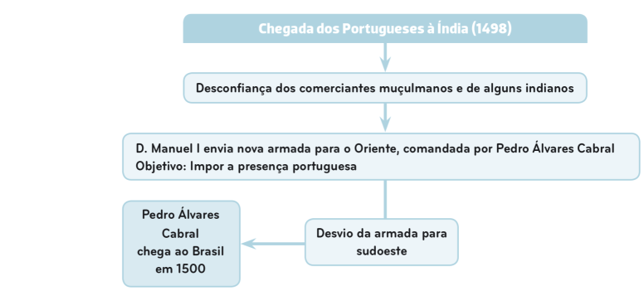

5. O principal objetivo de D. João II era chegar à Índia por mar. Para isso, organizou várias viagens ao longo da costa africana. Em 1488 Bartolomeu Dias ultrapassou o Cabo da Boa Esperança. Além dos portugueses, também os Castelhanos estavam empenhados na descoberta de novas terras, o que provocou alguns conflitos entre os dois reinos ibéricos. Para tentar resolver esses conflitos, os monarcas de Portugal e de Castela assinaram tratados no sentido de dividir as terras descobertas entre si: primeiro o tratado das Alcáçovas, posto em causa pela chegada de Cristóvão Colombo às Antilhas, na América, ao serviço dos reis de Castela, pois as ilhas descobertas localizavam-se na zona portuguesa; depois, foi assinado o tratado de Tordesilhas, que dividiu o mundo entre Portugueses e Castelhanos a partir de um meridiano que passava 370 milhas a ocidente de Cabo Verde. As terras descobertas ou a descobrir, a ocidente eram para Castela. Para o Oriente eram de Portugal. No reinado de D. Manuel I, os Portugueses conseguiram cumprir o grande objetivo de D. João II. Em 1498, Vasco da Gama chegou à Índia. Como os Muçulmanos e alguns indianos receberam mal os Portugueses, D. Manuel I organizou nova armada, comandada por Pedro Álvares Cabral, com o objectivo de impor a presença portuguesa no Oriente. Esta armada chegou ao Brasil em 1500.
Ficha 4A
1.1 b)
1.2 Produtos: 2 (malagueta); 4 (ouro); 6 (escravos).
O Império Português em África
Principal objetivo dos Portugueses: fazer comércio
Fases | Até 1443 | De 1443  a 1460 | Com  D. Afonso V | Com  D. João II
Como se organizou o comércio | Comércio livre.  1/5 do lucro para o rei | Monopólio do infante  D. Henrique | Arrendamento do comércio a um particular | Monopólio do comércio volta a pertencer ao rei
Surgiram as feitorias (locais onde se armazenavam
e comercializavam os produtos)

2.1
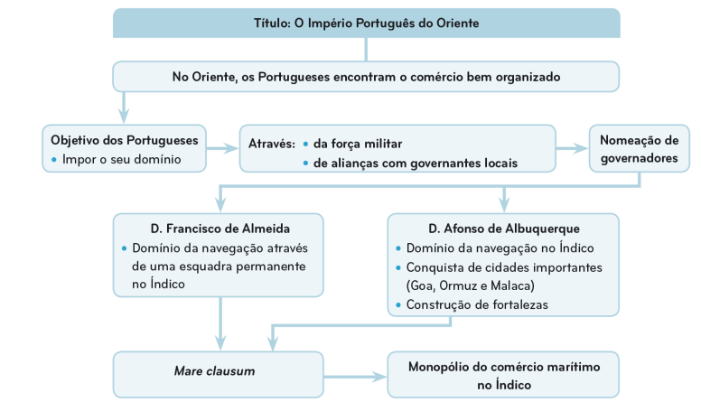

3.1 a) Palavra errada: escravos Inicialmente, os Portugueses apenas traziam pau-brasil e animais exóticos do Brasil. b) Palavra errada: D, Manuel I. D. João III promoveu a colonização do Brasil, dividindo-o em capitanias. c) Palavra errada: D. Manuel I.
O Governo-Geral foi criado no Brasil, em 1548, por D. João III.
4. Na primeira metade do séc. XVI, os Portugueses faziam agricultura comércio nos continentes africano, asiático e australiano americano. Em África, construíram feitorias para fazer o comércio dos escravos, do marfim, do azeite ouro e da malagueta. No Oriente, destacaram-se os governadores
D. Francisco de Almeida e D. Afonso de Albuquerque, que através do domínio dos mares e da conquista de cidades importantes conseguiram que os Portugueses tivessem o monopólio do comércio no oceano Atlântico Índico. Na América, o rei D. João III promoveu a colonização do México Brasil através do sistema de fortalezas capitanias. A cobiça de outros povos europeus, o ataque dos Incas índios e a disputa entre os capitães donatários levaram o rei a criar um Império Governo-Geral em 1548. Os Jesuítas obtiveram grande êxito na divulgação do islamismo cristianismo no Brasil e em África, ao contrário do que aconteceu na Ásia.
Ficha 5A
1.1 a) Astecas. b) Incas. c) Maias.
2.1 a) 4. b) 1. c) 3. d) 2.
3.
O comércio português e espanhol
Política de Transporte | Casa da Índia | Feitoria de Antuérpia | Sevilha
...Rota do Cabo | ...Lisboa | ...Flandres | ...Rotas Atlânticas  …Rota de Manila

4.1 Da Europa: cereais e vinho. De África: café e malagueta. Da Ásia: especiarias, coco, soja, chá e banana. Da América: milho, batata, feijão e tomate.
4.2.1 c) 4.2.2 c)
5. Os Maias, os Astecas e os Mongóis Incas eram povos que viviam na India América antes dos Espanhóis lá chegarem. Estes povos foram dominados pelos Portugueses Espanhóis, que criaram um enorme império na América Central e do Sul. De lá trouxeram muitas riquezas, como o ouro e a malagueta prata. Com os descobrimentos portugueses e espanhóis surgiram novas rotas marítimas que ligavam todos os continentes.
Na Europa, quer a cidade de Antuérpia Lisboa, onde se localizava a Casa da Índia, quer a cidade de Sevilha, tornaram-se grandes centros de comércio regional internacional. Os Portugueses levavam alguns produtos do seu império para a feitoria de Sevilha Antuérpia, onde mercadores estrangeiros os compravam, distribuindo-os pelos mercados europeus, obtendo grandes lucros. Em Portugal, os lucros obtidos com o comércio dos produtos trazidos do império não eram utilizados para o desenvolvimento da agricultura e das manufaturas, pelo que se praticava, essencialmente, uma política de investimento transporte.
Os Portugueses e os Espanhóis levaram plantas, animais e conhecimentos para os diversos continentes. Ao procederem à transmissão dos diversos aspetos da sua cultura aos povos com que contactaram, promoveram a sua missionação aculturação.
Ficha 6A
1.1
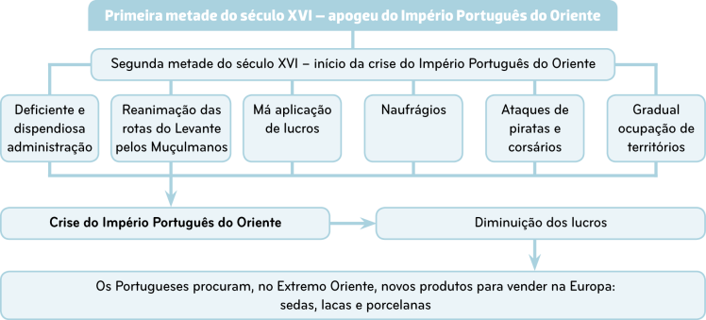

2.1 a) D. Sebastião. b) D. João III. c) D. Catarina. d) Cardeal
D. Henrique. e) D. António, prior do Crato. f) D. Filipe II.
3.1 A politica do mare clausum liberum era defendida pela Holanda, enquanto os países africanos ibéricos defendiam a política do mare clausum. A Holanda e a Inglaterra possuíam grandes frotas comerciais e de guerra, conseguindo ocupar territórios do Império Português em África, na China Ásia e na América e também em alguns territórios do Império Espanhol. A Holanda dominou o comércio internacional durante o século XVII XVIII e a Inglaterra tornou-se a principal potência marítima no século XVIII XIX. Ambos os países tinham uma nobreza burguesia empreendedora, que gastava investia os lucros nos negócios, criando, por exemplo, companhias de comércio navais. A partir dos anos 20 do século XV XVII, a Espanha França começou a entrar em crise, o que contribuiu para a ascensão dos países do Norte da Europa. Esta crise levou Espanha a aumentar diminuir os impostos, o que também afetou o povo português.
4.1 a) «O início da crise». b) «Os reflexos da crise em Portugal». c) «Reações da sociedade portuguesa».
5.1 1 b); 2 a); 3 d); 4 c).
5.2 a) Aclamação de D. João IV como rei de Portugal.
6.
Crise do Império Português do Oriente | União Ibérica | Ascensão económica da Holanda e da Inglaterra | Crise do Império Espanhol | Restauração da independência
... | .... | ... | ... | ...

Ficha 7A
O Renascimento
Quando surgiu? | Finais do século XIV
Onde surgiu? | Itália | Cidades principais:  Florença, Veneza, Génova e Roma
Em que se inspirou? | Cultura greco-romana (clássica)
Por que surgiu em Itália? | Abundância de vestígios da cultura romana  Existência de escolas e universidades de grande prestígio  Cidades ricas: mecenato
Como se chamaram  os que protegeram artistas, poetas  e escritores do Renascimento? | Mecenas
Qual foi o outro centro importante do Renascimento, localizado no Norte da Europa? | Países Baixos |  | Cidades principais:  Roterdão, Lovaina, Antuérpia
O que se opunha ao teocentrismo medieval? | O antropocentrismo

2.1 Os humanistas eram artesãos/intelectuais que se dedicavam, entre outras áreas do saber, à literatura/ ao artesanato. Faziam a cópia/ crítica de obras de autores clássicos/modernos, por isso tinham de saber línguas como o grego e o latim/romano. Estudavam também a Bíblia, pelo que tinham de dominar a língua hebraica/egípcia.
3.1 Espirito crítico; Admiração pelos Antigos; Gosto pelas viagens; Individualismo; Troca de ideias; Interesse pelo conhecimento da Natureza; orgulho nas capacidades humanas; Esforço para obter sucesso; Autores de obras literárias.
3.2 a) 2. b) 4. c) 5. d) 1. e) 6. f) 3.
4.1 a) V. b) F. c) V. d) F. e) F. f) V. g) V.
b) O Homem do Renascimento tinha espírito crítico em relação ao conhecimento que lhe era transmitido. d) Copérnico, astrónomo polaco, defendeu o heliocentrismo. e) No Renascimento, passou a conhecer-se melhor o interior do corpo humano através da dissecação de cadáveres.
5. Nos finais do século XIV surgiu, em Itália, o Renascimento. Este movimento cultural valorizou o Homem e as suas capacidades (antropocentrismo), opondo-se ao teocentrismo medieval. Os Homens do Renascimento demonstraram também grande admiração pelos autores antigos (gregos e romanos) valorizando a cultura clássica. O Renascimento surgiu em Itália, pois lá existiam muitos vestígios da cultura romana, universidades de grande prestígio e cidades ricas que eram grandes centros de comércio. Da Itália, o Renascimento expandiu-se para os Países Baixos e para outras regiões da Europa.
Os Homens que nesta época se dedicavam ao saber e ao conhecimento eram os humanistas. Estes promoviam o individualismo, uma vez que valorizavam o esforço e o sucesso individuais, começando, por exemplo, a assinar as suas obras. Em Portugal, alguns reis, como D. João III, valorizaram o humanismo, tendo praticado o mecenato. Por exemplo, o português Diogo de Gouveia estudou em Paris devido ao apoio daquele rei Os humanistas, homens com espírito crítico, criticavam a sociedade e defendiam que todo o conhecimento deveria resultar da observação da Natureza, da experiência e da razão. Foi assim que se desenvolveram ciências, como a Matemática, em que se destacou o português Pedro Nunes, e a Botânica desenvolvida em Portugal por Garcia de Orta, com os seus estudos sobre a aplicação medicinal das plantas da India. A invenção da imprensa, por Gutenberg, no século XVI, foi fundamental para a divulgação das novas ideias.
Ficha 8A
1.1 B
2.1 A – Arcos de volta perfeita. B – Frontão. C – Cúpula. D – Colunas.
2.2 Equilíbrio geométrico; classicismo; horizontalidade.
3.1
Título: Escultura renascentista | Título: Pintura renascentista
Independência em relação à arquitetura; Miguel Ângelo; mecenato; naturalismo; representação do nu. | Pintura a óleo; Van Eyck; Miguel Ângelo; perspetiva; naturalismo; Rafael; Leonardo da Vinci; representação do nu; Botticelli.

4.1
Título: A arte em Portugal nos séculos XV e XVI
Persistência do gótico e inovação | Estilo | Manuelino
Persistência do gótico e inovação | Rei que lhe dá o nome | - D. Manuel I
Persistência do gótico e inovação | Características que persistem do gótico | - Abóbada sobre cruzamento de ogivas  - Arcos quebrados  - Arcobotantes  - Planta em cruz latina  - Verticalidade
Persistência do gótico e inovação | Inovações | - Três naves praticamente da mesma altura  - Abóbadas ao mesmo nível  - Maior unificação do espaço  - Iluminação natural
Persistência do gótico e inovação | Decoração das construções | - Motivos naturalistas  - Símbolos de  D. Manuel (cruz de Cristo e esfera armilar
Arte renascentista | Rei que a promoveu | - D. João III
Arte renascentista | Monumentos com influência renascentista | - Claustro do convento de Cristo, Tomar  - Igreja de N.ª Sr.ª da Graça, Évora  - Palácio da Bacalhoa
Arte renascentista | Pintores | - Vasco Fernandes  - Jorge Afonso
5.
Arquitetura renascentista | Pintura renascentista | Escultura renascentista | Estilo manuelino | Arte renascentista em Portugal
- Bramante  - Racionalismo  - Horizontalidade  - Simetria | - Naturalismo  - Representação do nu  - Van Eyck  - Perspetiva  - Pintura a óleo | - Naturalismo  - Representação do nu  - Estátua equestre | - Verticalidade  - D. Manuel I  - Esfera armilar  - Três naves praticamente à mesma altura | - D. João III  - Jorge Afonso  - Por exemplo a Igreja da Sr.ª da Graça, em Évora
Ficha 9A
1.1 A. Alguns Papas. B. Alguns elementos do alto clero. C. Alguns elementos do clero regular.
2.1 a) A. A venda de indulgências. B. Martinho Lutero é excomungado e destrói a bula de excomunhão. C. Martinho Lutero afixa as suas 95 Teses contra as Indulgências. b) 1 A; 2 C; 3 B.
3.1 a) O Calvinismo. b) O Luteranismo. c) O Luteranismo.
d) O Calvinismo. e) O Anglicanismo. f) O Calvinismo.
g) O Anglicanismo. h) As Igrejas Protestantes. i) O Luteranismo e o Calvinismo. j) O Anglicanismo. k) As Igrejas Protestantes.
l) As Igrejas Protestantes.
4.
Razões da crise da Igreja Católica | Martinho Lutero | Igrejas Protestantes
Razões da crise da Igreja Católica | Martinho Lutero | Luteranismo | Calvinismo | Anglicanismo
- Critica à venda de indulgências.  - As regras monásticas não eram respeitadas.  - Vários membros da Igreja tinham mulher e filhos  - Os Papas envolviam-se em lutas políticas. | - Noventa e Cinco Teses contra as Indulgências.  - Excomungado pelo Papa.  - Acusado de heresia. | - Alemanha.  - Recusa da autoridade do Papa.  - Recusa do culto dos santos. | - Suíça.  - Recusa da autoridade do Papa. Predestinação.  - Recusa do culto dos santos. | - Inglaterra.  - Recusa da autoridade do Papa.  - O rei é o chefe da Igreja do seu país.  - Recusa do culto dos santos

Ficha 10A
1.1 b). 1.2 a). 1.3 a). 1.4 a).
2.1 a) O Index. b) A Inquisição. c) A Companhia de Jesus.
d) A Companhia de Jesus. e) A Inquisição. f) O Index.
2.2 Doc. 1 – c); Doc. 2 – e); Doc. 3 – a).
3.1- A Inquisição foi restabelecida no século XIV/XV pelos reis de Espanha/França. Em Portugal, o rei D. João II/D. Manuel I, por pressão dos reis espanhóis, procedeu à expulsão dos judeus/cristãos que recusavam converter-se à religião católica. Os que aceitaram a conversão passaram a ser conhecidos como cristãos-novos/judeus-velhos. Os que recusaram foram obrigados a abandonar Portugal. Muitos deles foram viver no sul/norte da Europa, onde havia tolerância religiosa. Em Portugal, a Inquisição foi restabelecida no reinado de D. Manuel I/D. João III. Foram perseguidos os que eram acusados de não cumprirem as regras da Igreja Católica, de se afastarem dela ou mesmo de praticarem teologia/feitiçaria.
A Inquisição/Companhia de Jesus usou a tortura/tolerância para obrigar os acusados a confessar crimes, especialmente os cristãos novos acusados de continuarem a praticar a religião judaica.
4.1 Missionação no Japão e na China; António Vieira; Ensino;
S. Francisco de Xavier; Proteção dos índios; Manuel da Nóbrega; Fundação de hospitais.
5. Perante o avanço da Reforma Protestante, a Igreja Católica promoveu a reforma interna e a Contrarreforma. Quanto à reforma interna, foi reunido o Concílio de Trento onde se decidiu, por exemplo, manter os sete sacramentos, a autoridade do Papa e o celibato dos sacerdotes. Quanto à Contrarreforma, em 1534, foi criada a Companhia de Jesus, com o objetivo de defender a fé católica e expandi-la pelo Mundo. A Igreja Católica criou também o Index, lista de livros de leitura proibida aos Católicos, sob pena de excomunhão, e fortaleceu a Inquisição, que vigiava e condenava, por exemplo, todos os suspeitos de não respeitarem as regras da Igreja Católica, ou de se afastarem dela. Em Portugal, os alvos preferidos da Inquisição foram os cristãos-novos, judeus que se tinham convertido ao Catolicismo. Muitos foram condenados a morrer na fogueira, em cerimónias públicas chamadas auto-de-fé. Também alguns escritores humanistas, como Damião de Góis, foram condenados por este tribunal e obras, como os Lusíadas, sofreram cortes no seu conteúdo.
Ficha 11A
1.1 c).
1.2 Pagavam impostos.
2.1 Rei a) e h). Clero b) c) d) e f). Nobreza b) c) e) f). Povo, ou terceiro estado g) e i).
2.2 A – Povo ou terceiro estado; B – Nobreza; C – Clero.
3.1 No Antigo Regime, a atividade económica que ocupava grande parte da população era o comércio / a agricultura, encontrando-se, no entanto, muito/pouco desenvolvida. Grande parte das terras pertencia ao rei, à nobreza e ao povo/clero, mas eram os burgueses/camponeses que as trabalhavam, os quais pagavam impostos/ indulgências ao rei e aos senhores. Quanto ao comércio, era a atividade económica mais desenvolvida, devido, principalmente, ao comércio colonial, destacando-se alguns portos, como o de Lisboa/ Londres e Antuérpia. O comércio local/internacional era muito lucrativo, comercializando-se produtos nacionais/ europeus e coloniais.
4.1 A balança comercial B representa o mercantilismo, uma vez que as exportações são superiores às importações, possibilitando, assim, ao Estado tornar-se mais rico.
5.
O Antigo Regime Europeu
Política | Sociedade | Economia
- Absolutismo régio  - Concentração de Poderes  - Luxo e ostentação do rei, como instrumentos de poder  - Poder de origem divina. | - Privilegiados: clero e nobreza  - Estratificada e hierarquizada  - Não privilegiados: terceiro estado | - Manufaturas  - Mercantilismo  - Comércio muito desenvolvido  - Agricultura pouco desenvolvida
Ficha 12A
1.1 – 1 b); 2 g); 3 f); 4 e); 5 a); 6 c); 7 d).
2.1 – A Pequena /Magna Carta, existente em Inglaterra desde a época antiga/medieval, limitou o poder dos reis/imperadores. Neste reino existia também o Parlamento/as Cortes, que da mesma forma limitava o poder real. No século XVII/XV, no entanto, alguns reis tentaram impor o absolutismo/a democracia, o que não aconteceu porque a sociedade inglesa, especialmente a nobreza/burguesia e a gentry, o impediu. Apoiado por estes grupos sociais, em maioria no Parlamento e que se opunham ao absolutismo e à religião católica/protestante, Guilherme de Orange, holandês, ocupou o trono inglês após a deposição de Jaime II/Carlos I. Esta conspiração ficou conhecida por Gloriosa/ Famosa Revolução. O novo rei comprometeu-se a respeitar o Parlamento/as Cortes e a liberdade/repressão dos seus súbditos.
O regime parlamentar/republicano triunfou, assim, em Inglaterra.
3.1 Em meados do século XVII, os lucros ganhos no comércio marítimo pelas burguesias inglesa e holandesa eram reinvestidos nas manufaturas, na agricultura, ou novamente no comércio, o que permitia obter ainda mais lucros.
3.2 c).
4.1 A. Companhias comerciais – Sociedade Comercial. Formadas com capital constituído por ações. B. Bancos – Depósitos de moeda. Troca de moeda. Fazem empréstimos. C. Bolsas de Valores – Compra e venda de ações.
5. Enquanto na Europa, durante os séculos XVI, XVII e XVIII, predominavam as monarquias absolutas, a organização política da Holanda e da Inglaterra era uma exceção. A primeira conseguiu lutar contra o domínio de Filipe II e em 1581 declarou a sua independência, que só foi reconhecida por Espanha após um longo conflito, passando a ser uma República Federal. Em Inglaterra, reino com uma longa tradição parlamentar, a sociedade, com destaque para a burguesia e a gentry, recusou o absolutismo, triunfando o parlamentarismo. A burguesia e a gentry, ativas e empreendedoras em ambos os países, investiram os seus lucros obtidos essencialmente, através do comércio, mas também do desenvolvimento de manufaturas e da agricultura, criando, assim, mais riqueza. Esta acumulação de capitais deu origem ao capitalismo comercial que conduziu ao desenvolvimento de novos instrumentos comerciais e financeiros, como as companhias de comércio, os bancos e as Bolsas de Valores.
Ficha 13A
1.1 a) 1.º parágrafo «A afirmação do absolutismo». b) 2.º parágrafo «A corte de D. João V». c) 3.º parágrafo «O governo de D. João V».
2.1- a) A nobreza. b) O terceiro estado. c) A ordem não privilegiada. d) O clero. e) A burguesia. f) As ordens privilegiadas.
3.1 A para B – cobre, latão e panos; B para C – escravos; C para A – açúcar e tabaco.
3.2 – Holandeses e Ingleses.
4.
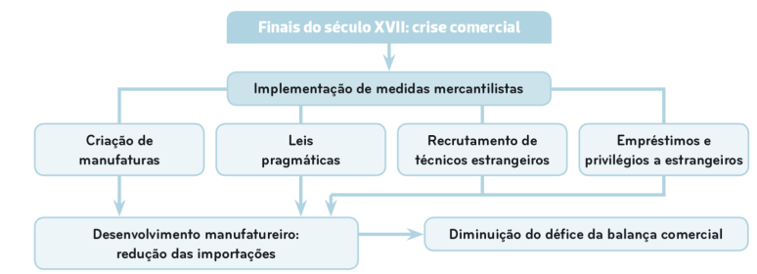
5.1 a).
6. Título: O Antigo Regime português. Colunas: A sociedade portuguesa do Antigo Regime; O absolutismo em Portugal; O mercantilismo em Portugal; O comércio triangular; O tratado de Methuen.
Ficha 14A
1.
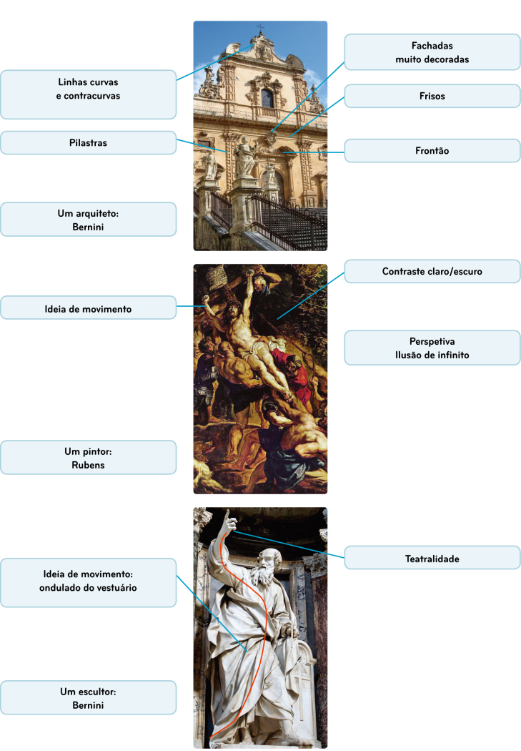

2.1
Título: O barroco em Portugal
O que permitiu o desenvolvimento do barroco | Quando se desenvolveu | Originalidade do barroco português | Outras manifestações do barroco
A abundância de ouro vindo do Brasil. | A partir do início do século XVIII. | Altares de talha dourada e painéis de azulejo. | Coches, mobiliário, bailes e espetáculos de corte, ópera.

3.1 a) 3. b) 1. c) 2. d) 4.
3.2 Revolução científica.
4.
Arquitetura barroca | Pintura barroca | Escultura barroca | Barroco português | Revolução Científica
… | … | … | … | …

Ficha 15A
1.1 Intolerância; Retrocesso; Ignorância; Defesa do absolutismo.
1.2 a) Inglaterra… século XVII. b) movimento das «Luzes».
c) filósofos e cientistas. d) instruído. e) França. f) Científica.
2.1 a) 3; b) 2); c) 1; d) 3; e) 3; f) 2; g) 2.
3.1
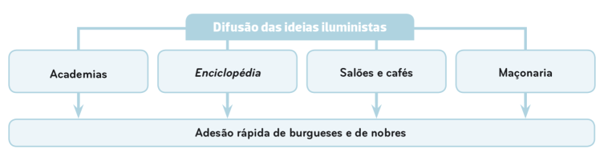

4.1.1 b).
4.1.2 c).
5.
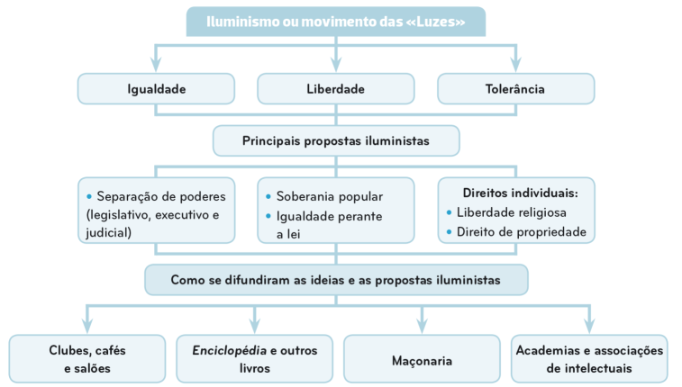
Ficha 16A
1.1 a) F – D. José era filho de D. João V. b) V. c) F – O terramoto de 1755 atingiu várias localidades do centro e sul de Portugal.
d) V.
2.1 Doc. 1 – 3.º parágrafo –desenvolvimento da agricultura.
Doc. 2 – 4.º parágrafo –desenvolvimento das manufaturas.
Doc. 3 – 2.º parágrafo –desenvolvimento do comércio.
3.1 Doc. 4 – Nobreza. Doc. 5 – Clero.
4.1 a) 2. b) 1. c) 4. d) 3.
5.1 Libertação do ensino da influência do Estado.
5.2 Ruas largas e retilíneas, com passeios largos para peões; Praça do Comércio, demonstra a importância dada à burguesia; Planta geométrica da baixa da cidade de Lisboa
6.
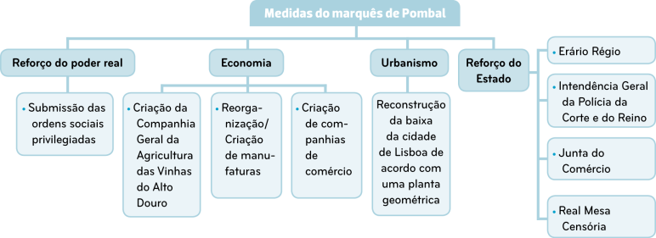
Ficha 17A
1.1 a) 3. b) 4. c) 1. d) 2.
1.2 Afolhamento quadrienal.
2. Elevado saldo fisiológico; Melhoria da alimentação; Progressos na Medicina; Recuo da mortalidade; Novos hábitos de higiene; Melhor assistência no parto.
3. a) 1. b) 2. c) 1. d) 2. e) 2. f) 2
4. Doc. 1 – Produção em grande quantidade; Maquinofatura; Paisagem inglesa depois da Revolução Industrial; Fábricas; Operário; Menor custo dos produtos.
Doc. 2 – Maior custo dos produtos; Manufatura; Artesão; Oficina; Produção em menor quantidade; Modo de produção antes da Revolução Industrial.
5. Ao longo do século XVI XVII registaram-se na Holanda e na França Inglaterra importantes transformações na agricultura que ficaram conhecidas como Revolução industrial Agrícola. Esta revolução ocorreu na Holanda e, principalmente, em Inglaterra graças ao afolhamento trienal quadrienal, à criação de enclosures, à introdução de novas plantas como o trigo a batata, aos arroteamentos de terrenos e à utilização de máquinas na agricultura. Verificou-se, então, o aumento da produção que contribuiu para o crescimento populacional. As pessoas passaram a alimentar-se melhor, o que em conjunto com melhores hábitos de higiene e avanços na medicina permitiu um aumento recuo da mortalidade. O congelamento aumento da população e o êxodo urbano rural possibilitaram a existência de mão-de-obra disponível. A Inglaterra conheceu também no século XVIII uma revolução industrial, para a qual contribuíram: o regime absoluto parlamentar, o investimento de capitais na indústria pela gentry e pela burguesia, a abundância de matérias-primas e a existência de boas vias de comunicação. O arranque da industrialização deu-se na indústria eletrónica têxtil e na indústria metalúrgica.
Ficha 18A
1.1 a) 4. b) 1. c) 2. d) 3. e) 6. f) 5.
1.2 – Ocurreu em 1773, quando os colonos atiraram ao mar um carregamento de chá, revoltados contra o imposto sobre este produto.
1.3.1 – Soberania da Nação; separação de poderes.
2.1 A – Clero. B – Nobreza (ordens sociais privilegiadas).
C – Terceiro Estado (ordem social não privilegiada).
3.
Causas | Consequências
Maus anos agrícolas | Aumento dos preços; fomes; protestos e tumultos.
Concorrência dos produtos manufaturados ingleses | Encerramento de manufaturas; aumento do desemprego; salários baixos.
Elevados gastos da Corte  e dívidas do Estado | Despesas do Estado superiores  às receitas.

4. Os EUA surgiram no seculo XVIII, a partir da luta das treze colónias pela sua independência. Inicialmente a Inglaterra resistiu, tendo-se travado uma guerra que terminou com a vitória dos colonos. Nasciam os EUA. A Constituição Americana, elaborada de acordo com as ideias iluministas, foi aprovada em 1787. Na maior parte da Europa, vigoravam regimes absolutistas. A França, confrontada com uma crise económica e financeira, foi o primeiro reino onde surgiu o desejo de acabar com o Antigo Regime.
Ficha 19A
1.1 Aprovação da primeira Constituição francesa; Publicação da Declaração dos Direitos do Homem e do Cidadão; Estabelecimento de uma monarquia constitucional; Abolição dos direitos senhoriais; Nacionalização dos bens do clero.
2.1 a) 2. b) 4. c) 1. d) 3.
2.2 Docs. 1 e 2 - b); Docs. 3 e 4 - a).
3.1
Título: As conquistas da Revolução Francesa
Mudanças políticas | Monarquia Constitucional ou República. Fim do Antigo Regime
Direito à independência dos povos | Muitos países da América Latina alcançaram a independência; as ideias revolucionárias foram divulgadas noutros países ou regiões
Mudanças sociais | Fim dos privilégios da nobreza e do clero; domínio da burguesia
Mudanças económicas | Liberdade de comércio; livre concorrência; ausência de monopólios
Conquistas na educação | Ensino primário obrigatório e gratuito em França
Declaração dos Direitos do Homem e do Cidadão | Documento que garante os direitos individuais

4.
Fases da Revolução Francesa
Ação da Assembleia Nacional Constituinte | Convenção | Diretório | Consulado | Império
- Aprovação da Constituição  - Abolição dos direitos senhoriais  - Publicação dos Direitos do Homem e do Cidadão | - Abolição da Monarquia Constitucional  - Proclamação da República  - Direito de voto para todos, à exceção das mulheres | - Cinco diretores  - Voto censitário: os que pagavam menos impostos perderam o direito de voto | - Poder entregue a três cônsules, sendo Napoleão um deles | - Napoleão torna-se imperador dos Franceses  - Política expansionista  - Modernização da França
Conclusão: As ideias de liberdade, igualdade e tolerância espalharam-se pela Europa e pela América do Norte.
Ficha 20A
1.1 No início/final do século XIX, a França e a Suécia/Inglaterra eram inimigas por razões comerciais/religiosas. Pretendendo isolar a Inglaterra, Napoleão/Luís XIV deu uma ordem aos países asiáticos/europeus para que estes fechassem os seus portos à Inglaterra, deixando de fazer comércio com aquele reino. Esta ordem ficou conhecida por Bloqueio Continental/Marítimo. Portugal, embora de início tivesse hesitado, acabou por aderir tardiamente ao Bloqueio, o que provocou a invasão dos Ingleses/Franceses.
2.
Título: As invasões francesas
1.ª invasão | Comandante das tropas francesas: Junot  Ano: 1807 | País que veio em auxílio dos Portugueses: Inglaterra | Como terminou: Franceses derrotados pelas tropas anglo-portuguesas abandonam Portugal
2.ª invasão | Comandante das tropas francesas: Soult  Ano: 1809 | Cidade ocupada: Porto | Como terminou: Derrota dos Franceses
3.ª invasão | Comandante das tropas francesas: Massena  Ano: 1810 | Sistema defensivo construído para defender Lisboa: Linhas de Torres Vedras | Como terminou: Os Franceses, derrotados, abandonam Portugal
Conclusão: Graças ao apoio dos Ingleses, os Franceses foram derrotados. Contudo, com as invasões, Portugal ficou arruinado e saqueado.

3.1 a) «Os Ingleses controlam o governo de Portugal»; b)«Os interesses ingleses»; c) «A caminho da Revolução»; d) «O triunfo da Revolução Liberal».
4.1
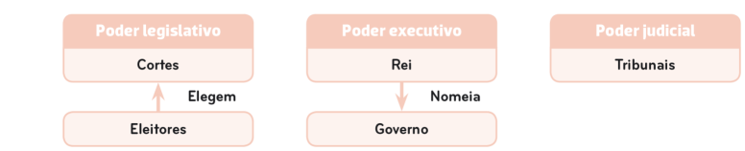

5.1 Construção de infraestruturas como escolas e hospitais.
5.2 Ano de 1822, século XIX.
6.1 a) 1. b) 2.
7.1 a) não; b) não; c) não.
8.
Portugal antes da Revolução Liberal de 1820 | Portugal depois da Revolução Liberal de 1820
(…)  - Bloqueio Continental  - Invasões francesas  - Construção das Linhas de Torres Vedras  - Governo de Portugal controlado pelos Ingleses | (…)  - Cortes Constituintes: aprovação da primeira Constituição portuguesa  - Guerra Civil
Ficha 21A
1.1 a) Inglaterra. b) Idade do caminho-de-ferro. c) Steamers.
f) Transcontinental.
1.2
Doc. 1 – Os grandes navios a vapor transportavam pessoas e mercadorias.
Doc. 2 – O desenvolvimento dos transportes ferroviários na primeira metade do século XIX levou a que essa fase da industrialização ficasse conhecida por «Idade dos Caminhos-de-Ferro».
Doc. 3 – A abertura de canais contribuiu para desenvolvimento dos transportes marítimos e fluviais.
Doc. 4 – A linha transcontinental ligava a costa leste, à costa oeste dos EUA.
2.1 A vela.
3.1 b)
3.2 a)
3.3 c)
4.
- Steamers  - Canal do Panamá  - Ligações intercontinentais mais rápidas  - Revolução dos transportes | - Industrialização do Japão  - Indústria química  - Eletricidade  - Fabrico de explosivos  - Invenção do telefone  - Utilização do cobre | - Produção industrial dependente da banca  - Lei da oferta e da procura  - Mercados nacionais  - Bancos
Ficha 22A
1.1
Física | Química | Biologia e Medicina | Ciências Sociais e Humanas
Descoberta do raio X e da radioatividade | Novos produtos para a agricultura e para a farmacologia | Descoberta dos bacilos  da tuberculose e da cólera | História, Psicologia, Filosofia, Sociologia

2.1 Nos finais do século XIX, a utilização do ferro e do vidro na arquitetura permitiu construir edifícios sólidos mas leves.
3.1 Cores puras, pequenas pinceladas; pinceladas sobrepostas; pintura ao ar livre; contornos mal definidos.
4.1
Movimento artístico | Características | Outro pintor
Realismo | - Mostrar a injustiça e a miséria.  - Inspiração na vida quotidiana.  - Representação da realidade tal como se apresenta. | Millet
Romantismo | - Exaltação de sentimentos.  - Defesa da liberdade.  - Emoções fortes.  - Recurso  à imaginação  e à fantasia. | Turner

5. a) Arquitetura do ferro. b) Alterações no quotidiano. c) Impressionismo. d) «Cientismo». e) Romantismo. f) Realismo.
Ficha 23A
1.1 – a) 4; b) 1; c) 5; d) 2; e) 7; f) 3; g) 6.
2.1
 | Transportes e comunicações | Agricultura
Duas medidas | - Construção de uma extensa rede ferroviária  - Introdução do telégrafo. | - Novos instrumentos e novas máquinas agrícolas  - Desbravamento de terrenos baldios.
Importância dessas medidas | Modernização dos transportes e maior circulação de ideias. | A agricultura teve algum desenvolvimento.

3. a) 1; b) 3; c) 2.
4. Na primeira metade do século XX XIX, vivia-se em Portugal uma instabilidade política: golpes de Estado, guerras civis/ mundiais e revoltas populares/burguesas. Só na segunda metade do século se verificou alguma estabilidade, tendo se então tomado medidas para modernizar o reino, como por exemplo a construção de aeroportos/pontes, de uma rede ferroviária e a introdução do telégrafo e do fax/telefone; surgiram novas indústrias e melhoraram-se outras, com a aplicação da máquina a petróleo/vapor; este período ficou conhecido por renascimento/ regeneração. Para modernizar o reino foi necessário pedir empréstimos a outros países, tendo Portugal ficado economicamente independente/dependente do estrangeiro. O atraso de Portugal levou muitos Portugueses a emigrarem para a Índia/Brasil.
Ficha 24A
1.1 a) 2; b) 1 c) 1; d) 2; e) 1; f) 2; g) 2.
2.1 a) 3; b) 2; c) 1.
3.1.1 b) 3.1.2 a)
4. No século XIX deu-se um crescimento rural/urbano muito acentuado. As cidades tornaram-se um mundo de igualdades/ desigualdades, distinguindo-se os bairros onde viviam os burgueses e os bairros onde viviam os operários/nobres. Ocorreram grandes transformações sociais, destacando-se o crescimento das classes médias/altas. Para proteger a burguesia/ operariado, surgiram os sindicatos, associações que defendiam os seus direitos e interesses.

Notas

